Владимирская область Камешковский район
поселок Новки

Всероссийский конкурс экологических проектов
«Волонтёры могут всё»

Номинация: «Пойдем экологическими тропами»
Коллективное участие

Путешествие в мир муравьев

Автор проекта:
Семенова Софья Руслановна
Муниципальное общеобразовательное учреждение
Новкинская основная общеобразовательная школа
Школьное лесничество «Внуки Берендея»
Автор-руководитель проекта:
Кузнецова Алла Васильевна,
учитель географии,
руководитель школьного лесничества
«Внуки Берендея»

Новки, 2022

Паспорт проекта

Название проекта | Путешествие в мир муравьев
Организация- заявитель | Муниципальное общеобразовательное учреждение  Новкинская основная общеобразовательная школа  601 340 Владимирская область, Камешковский район,  п. Новки, ул. Ильича, д. 14.  Телефон 8 (49 248) 6-21-19  сайт http://t75980f.sch.obrazovanie33.ru/  Автор-руководитель проекта:  Кузнецова Алла Васильевна, учитель географии,  руководитель школьного лесничества «Внуки Берендея»  Команда проекта: школьное лесничество «Внуки Берендея»
Цель проекта | Создать экологическую тропу на территории ООПТ Камешковского района Владимирской области мирмекологический заказник «Пенкинский»
Задачи проекта | 1) Проложить маршрут экологической тропы;  2) разработать макеты и изготовить баннеры;  3) разработать паспорт образовательного маршрута «Путешествие в мир муравьев»;  4) подготовить «Портфель экскурсовода»;  5) провести экскурсии по маршруту.
Целевая аудитория проекта | Обучающиеся МОУ Новкинская ООШ, обучающиеся школ Камешковского района, гости школьного лесничества  На перспективу – все желающие посетить ООПТ и образовательный маршрут
Сроки и период реализации проекта | Сентябрь 2019 – май 2022
География проекта | Камешковский район  Владимирская область РФ  ООПТ регионального значения мирмекологический заказник «Пенкинский»
Краткое описание механизма реализации проекта | 1. Подготовительный этап 2019-2020  - Организация деятельности проектной группы.  - Изучили требования к организации экологических троп в природе.  - Познакомились с понятием «экологический туризм», изучили объекты экотуризма на территории Камешковского района.  - Познакомились с особо охраняемыми территориями Камешковского района, посетили ООПТ с целью изучения возможностей организации экологической тропы на их территории.  - Работали с архивом музейной комнаты школьного лесничества: изучили исследовательские работы разных лет, написанные по результатам экологических экспедиций.  2. Практический этап 2020-2021  - Выбрали ООПТ для организации экологической тропы  мирмекологический заказник «Пенкинский».  - Отобрали экскурсионные объекты, остановки, составили маршрут экотропы, подобрали картографический материал.  - Провели экологический десант по уборке территории от антропогенного мусора.  - Изучили требования к подготовке, организации и проведению экскурсий.  - Разработали паспорт маршрута.  - Подготовили «Портфель экскурсовода».  - Провели экскурсию и квест на экологической тропе для членов школьного лесничества.  3. Заключительный этап 2021-2022  - Выпустили брошюру «Путешествие в мир муравьев».  - Подготовить рекламный буклет для распространения среди образовательных учреждений Камешковского района.  - Проведение экскурсий и квеста по экотропе для школьников района и всех желающих.
Результаты проекта | Количественные: в реализации проекта было задействовано примерно 200 человек (50 членов школьного лесничества, 15 педагогов, 10 специалистов лесной отрасли, 20 родителей, 10 местных жителей, 90 учащихся). На заключительном этапе планируется привлечь еще 200 человек.  Качественные: разработан образовательный маршрут на экоторопе «Путешествие в мир муравьев», по которому проведена экскурсия – квест. Проведена очистка леса от бытового мусора (1 га). Для рекламы маршрута подготовлена и выпущена брошюра «Путешествие в мир муравьев».  Ожидаемый результат: проведение экскурсий для учащихся Новкинской школы и школ Камешковского района. Подготовка и выпуск рекламного буклета.
Партнеры проекта | ГУ «Единая Дирекция ООПТ Владимирской области»  Филиал ФБУ «Рослесозащита» - «Центр защиты леса Владимирской области»  ГКУ «Камешковское лесничество»
Мультипликативность (тиражируемость) проекта | Разработанный квест «Цивилизация муравьев» могут использовать в своей работе учителя, педагоги дополнительного образования для проведения внеклассных мероприятий, внеурочных занятий.  Квест можно проводить на экологических тропах, имеющих муравейники, в любом уголке нашей страны.  Можем провести экскурсии по новой экотропе для всех желающих.
Приложения | Описание проекта  Паспорт образовательного маршрута «Путешествие в мир муравьев»  Портфель экскурсовода  Фотоматериалы реализации проекта

Описание проекта
В последние годы в России повысился интерес к развитию образовательного туризма. Хорошо спланированные, разработанные и реализованные экскурсионные маршруты в рамках школьного туризма позволят привлечь огромный контингент школьников, заинтересованных новым для них, полезным занятием, и организовать их досуг оптимальным образом с предоставлением возможности совмещать познание нового с воспитанием и оздоровлением.
Вопрос развития образовательного туризма не остался без внимания «Внуков Берендея», так как одним из направлений деятельности школьного лесничества является экологический туризм. А одна из форм организации экологического туризма – это экологическая тропа. Экологическая тропа - специально оборудованный в природе маршрут, на котором идущие получают визуальную (наблюдение), устную (с помощью экскурсовода) или письменную (аншлаги, информационные щиты) информацию о природных объектах.
Экологическая тропа школьного лесничества «Внуки Берендея» была организована в 1986 г. (первая в Камешковском районе и во Владимирской области), в 2015 г. переоборудована и благоустроена. На нашей экологической тропе проводятся экскурсии, уроки, учебные занятия, наблюдения, исследования. Экологическую тропу посещают не только учащиеся школы, но и школьники, педагоги школ, детских садов Владимирской области и даже России.
Одной из активных форм экологического туризма являются экологические походы и экспедиции. Это относительно кратковременное путешествие по природным территориям с активными способами передвижения, с целью экологического просвещения. Каждый год ребята школьного лесничества отправляются в экспедиции, походы по знакомству и изучению ООПТ родного края.
Таким образом, стремительно растет популярность эколого-познавательного туризма, за которым большое будущее. Ребята нашей школы уже вовлечены в него. Но хотелось бы большего. Что же можно сделать?
На совете школьного лесничества было принято решение о создании экологической тропы и разработке образовательного маршрута на ООПТ Камешковского района. Была выбрана проектная группа и распределены роли между участниками.
Для выбора места организации посетили охраняемые территории: памятники природы «Кижановские ключи», «Пенкинские болота», «Березовая роща в Новкинском лесничестве», комплексный заказник «Патакинская роща», мирмекологический заказник «Пенкинский».
Наиболее интересным оказался заказник «Пенкинский», где под охраной находится скопление гнезд рыжих лесных муравьев. Вряд ли найдется человек, который хотя бы раз не останавливался возле муравейника, завороженный таким далеким и в то же время необъяснимо близким нам миром насекомых. Во многих случаях интерес человека к муравьям объясняется той важной ролью, которую они играют в природе. Нас привлекает в муравьях, прежде всего то, что во многих их действиях мы можем найти какое-то подобие наших собственных дел и проблем. Муравьи относятся к тем немногим живым существам, которые не только сами приспосабливаются к среде обитания, но и активно перестраивают окружающий мир применительно к своим нуждам, своим задачам. Муравьи - общественные насекомые, и знакомство с их миром будет весьма полезно и поучительно для детей.
Изучая архив музейной комнаты школьного лесничества, узнали, что «Внуки Берендея» спасли мирмекологический заказник «Пенкинский». Заказник создан в 1983 году с целью сохранения уникального скопления гнезд рыжих лесных муравьев. Но данные учета гнезд в разные годы были противоречивы: 61 гнездо в 1985 г., 36 – 1989 г, 54 – в 2001. Летом 2004 года членами школьного лесничества была проведена экспедиция по изучению заказника «Пенкинский» в связи с тем, что специалисты лесного хозяйства Владимирского лесхоза поставили вопрос о снятии статуса заказника. По результатам экспедиции на территории заказника оказалось более 376 муравейников! Статус заказника был подтвержден. Повторная экспедиция по заданию Единой Дирекции ООПТ Владимирской области состоялась в 2013 г. Было зафиксировано 324 живых гнезда.
На территории заказника проходит лесная грунтовая дорога, вдоль которой располагается много муравейников. Поэтому здесь удобно проложить маршрут.
Изучили требования, предъявляемые к экологическим тропам. Так как новая тропа расположена далеко от школы, то вместо постоянных аншлагов решили использовать баннеры, которые легко привезти с собой для проведения экскурсий.
На образовательном маршруте экскурсантам предлагается пройти квест «Цивилизация муравьев», чтобы выездная экскурсия на экотропу была интереснее, познавательнее, увлекательней.
Паспорт образовательного маршрута
«Путешествие в мир муравьев»
Наименование маршрута | «Путешествие в мир муравьев»  квест по экотропе на территории ООПТ
Цели, задачи, образовательные результаты маршрута | Цель: создать условия для непрерывного экологического образования обучающихся, формирования знаний о природе Камешковского края, воспитание любви и уважения к своей малой родине.  Задачи:  - познакомить с особо охраняемой природной территорией – мирмекологическим заказником «Пенкинский»;  - закрепить знания и получить дополнительные сведения о муравьях, особенностях их строения, жизнедеятельности, значении;  - показать простейшие приемы изучения муравейников;  - закрепить навыки природоохранного поведения.  Образовательные результаты:  В ходе экскурсии по образовательному маршруту экскурсанты:  - получат сведения об ООПТ Камешковского района;  - познакомятся со строением муравейников, жизнью муравьиного сообщества;  - проявят самостоятельность, инициативу при выполнении заданий на этапах;  - научатся вести изучение природных объектов по предложенной методике;  - приобретут опыт природоохранного поведения.
Вид маршрута (по способу перемещения) | Автобусный до ООПТ  Пешеходный по территории ООПТ
Маршрут экскурсии | Остановки:  1. Мирмекологический заказник «Пенкинский»,10 мин.  2.Квест «Цивилизация муравьев», 10 мин.  - Этап 1 – «Ну и чудо–дом!», 15 мин.  - Этап 2 – «Профессии муравьев», 10 мин.  - Этап 3 – Практическая работа, 20 мин.  - Этап 4 – «Великие труженики леса», 10 мин.  - Этап 5 – «Эти удивительные насекомые», 10 м.  - Этап 6, заключительный – «Охраняйте муравьев!» Рефлексия, 15 мин
Продолжительность (ч) | 1 ч. 40 мин. (по территории ООПТ)
Протяженность (км) | 1,5 км
Схема маршрута
1. Проезд автобусом от г. Камешково до Пенкино
2. Пешеходный маршрут по ООПТ
мирмекологический заказник «Пенкинский»
1 – остановка «Мирмекологический заказник».2 – Квест (начало). 3 – 1-6 этапы квеста
Портфель экскурсовода
Технологическая карта образовательного маршрута
«Путешествие в мир муравьев»
Особенность данного маршрута в том, что на маршруте проводится квест. Педагог выступает в роли организатора. На этапах находятся подготовленные члены школьного лесничества, а на этапе выполнения практической работы – второй учитель. Команды проходят этапы по маршрутному листу. На каждом этапе выполняют задания, за что получают подсказки – слова из пословицы. На заключительном этапе собирают из слов пословицу и получают сладкий приз.
Остановка | Содержание деятельности
1. Начало маршрута  «Мирмекологический заказник «Пенкинский»,  10 мин. | Вводная беседа.  Проговаривание правил поведения в лесу (баннер)  Рассказ о мирмекологическом заказнике «Пенкинский»
2. Квест «Цивилизация муравьев»,  10 мин. | Приглашение на квест, объяснение правил проведения игры.  Распределение на команды, выбор капитана. Выдача карты и маршрутного листа.
Этап 1 – «Ну и чудо–дом!»,  15 мин. | Рассказ о строении муравейника с использованием рисунка-схемы. Выполнение задания – подписать на рисунке части муравейника. Проверка выполнения задания.
Этап 2 – «Профессии муравьев»,  10 мин. | Выполнение задания – прочитать информацию о «профессиях муравьев», заполнить предложенную таблицу. Проверка выполнения задания.
Этап 3 – Практическая работа,  20 мин. | Выполнение практической работы, объяснение задания, наблюдение за правильностью их выполнения.
Этап 4 – «Великие труженики леса»,  10 мин. | Выполнение задания – ответить на вопрос о роли муравьев в природе.
Этап 5 – «Эти удивительные насекомые»,  10 мин. | Проведение игры «Верю – не верю».
Этап 6,  заключительный – «Охраняйте муравьев!»  Рефлексия,15 мин | Подведение итогов квеста. Выполнение последнего задания – собрать из слов-подсказок пословицу.  Рассказ о необходимости охраны муравьев (баннер). Рефлексия «Облако "тегов"
Содержание маршрута
1. Мирмекологический заказник «Пенкинский»
Вводная беседа
Добрый день! Вы находитесь на территории особо охраняемой природной территории (ООПТ). Какие виды ООПТ вам известны? Какие ООПТ Камешковского района вы знаете?
Кто трудолюбивее всех на свете?
Кто в лесу без топоров
Строит избу без углов.
Не найдешь у нас пилы,
Не рубили мы стволы,
Не стучали топором,
А под елью вырос дом.
Догадались? Это муравьи. И мы с вами входим в удивительное царство муравьев. Это мирмекологический заказник «Пенкинский». На территории ООПТ необходимо соблюдать ряд правил. Как вы будете себя вести в природе? (формулируют правила поведения).
Огромная просьба ко всем присутствующим – соблюдайте эти правила.
Рыжие лесные муравьи включены в «Красный список угрожаемых видов» международной Красной книги Всемирного союза охраны природы, как близкий к переходу в группу угрожаемых. С целью охраны муравьев создаются зоологические мирмекологические заказники. На территории Владимирской области их организовано семь. На территории Камешковского района создан мирмекологический заказник «Пенкинский».
Заказник образован 01.07.2016 г. с целью сохранения естественных участков леса, являющихся средой обитания рыжих лесных муравьев, а также с целью сохранения общего биоразнообразия животного и растительного мира.
При функционировании заказника обеспечивается решение следующих задач:
- сохранение колоний рыжих лесных муравьев и среды их обитания в естественном состоянии;
- сохранение целостности природных сообществ;
- поддержание экологического баланса;
- экологический мониторинг процессов, происходящих на территории заказника;
- экологическое просвещение и образование.
Редкие, находящиеся под угрозой исчезновения объекты животного и растительного мира на территории заказника: волчеягодник обыкновенный (Красная книга Владимирской области); веретеница ломкая (Приложение Красной книге Владимирской области).
Квест «Цивилизация муравьев»
Муравьи! Вряд ли найдется человек, который хоть раз не останавливался возле муравейника, завороженный таким далеким и в то же время необъяснимо близким нам миром этих удивительных насекомых. Муравьи повсеместно сопровождают существование человека. Но знаем мы о них очень мало. И сегодня в ходе квеста «Цивилизация муравьев» вам откроется неизвестный мир природы, который находится прямо под ногами. Вы погрузитесь в радости и заботы обитателей этого мира, узнаете много интересного, ответите на вопросы, выполните практические задания.
Давайте разделимся на команды, выберем капитана. Каждая команда получает карту и маршрутный лист, где указан порядок прохождения этапов. На каждом этапе вы выполняете предложенные задания и получаете подсказки.
Этап 1 – «Ну и чудо–дом!»
Муравьи живут семьёй.
Как их много, ой-ёй-ёй!
Дом в лесу стоит средь ёлок.
Из сухой травы, иголок,
Мелких сучьев и земли.
Всё, что притащить смогли.
Приветствуем вас на этапе «Чудо-дом». Конечно же, вы догадались, что мы будем говорить о муравейнике. Внимательно послушайте рассказ о строении муравейника, обратив внимание на рисунок-схему.
Муравейник это одна огромная муравьиная семья, где дом они строят в почве из скелетов насекомых, листьев, песка, мелких камушков, палочек, делая постепенно возвышенность над землёй. Иногда высота муравейника может достигать 2 м, где муравьями выкапывается с помощью мощных челюстей тысячи лабиринтов, кладовых и разных проходов, в которых находятся самки с яйцами, самцы и рабочие особи.
Из чего же строят рыжие лесные муравьи свой дом?
Строительного материала в лесу достаточно. У рыжих лесных муравьев муравейник построен из кусочков коры, веточек, хвоинок, почвы.
Муравейники, которые мы встречаем в лесу это гнезда рыжих лесных муравьев. Если муравейник расположен у дерева, то всегда с южной стороны. Покрыт муравейник слоем из иголок и веточек, он защищает жилище от превратностей погоды. Сверху муравьи формируют покровный слой купола, защищающий муравейник от промокания во время дождей. Купол, залитый ливнем, сохраняет прочность. В глубину гнезда вода, как правило, не проникает. После дождя всё сооружение приобретает на солнце новый запас прочности, так как кусочки строительного материала как бы спаиваются между собой.
Внутри муравьиной кучи растительный материал крупнее - палочки могут иметь различный размер, некоторые достигают длины 10 см при толщине 5 мм. Здесь из этих строительных материалов сооружается система ходов и камер, в которых выращивается молодь. Купол муравейника окружен земляным валом.
Несмотря на внешнюю симметричность муравьиной кучи, она внутри таковой не является: это сложнейшая сеть лабиринтов и камер. Некоторые из них уходят на глубину 3-4 метра! Поэтому даже небольшое нарушение целостности надземной части муравейника (например, если поворошить муравейник палкой) полностью разрушает структуру муравьиного жилища, и на ее восстановление требуется немало времени.
Над землей мы видим только большую кучу, но как выглядит муравейник внутри?
Дом муравьев пронизан множеством ходов и камер, причем большая его часть находится под землей. В самой верхней части муравейника находится “Солярий” – камера, нагреваемая лучами солнца. Весной обитатели забегают сюда погреться. В муравейнике несколько входов. Они охраняются солдатами и служат вентиляционными каналами. Есть в муравейнике и “Кладбище”. Сюда рабочие муравьи относят умерших собратьев и мусор.
Когда наступает зима, муравьи под землей сбиваются в плотный, неподвижный клубок в «Зимовальной камере». Температура в зимовальной камере не опускается ниже +5. А весной, лишь только солнце прогреет купол муравейника, на его поверхности появляются первые разведчики. Вслед за ними оживает и вся семья.
Муравьи очень хозяйственные. У них есть “Хлебный амбар” здесь муравьи хранят зерна; «Мясная кладовка», куда фуражиры приносят гусениц и другую добычу; “Коровник”, где муравьи содержат тлей.
И самое защищенное место в муравейнике, находящееся, как правило, под землей – «Царская камера», где живет матка, откладывающая до полутора тысяч яиц в день и камеры с яйцами, личинками и куколками.
В таком сооружении, возведенном на старом пне, могут жить до полутора миллионов муравьев. Запутанная система ходов и камер позволяет насекомым регулировать температуру и влажность внутри муравейника. Закрывая или открывая вентиляционные отверстия, они создают необходимый микроклимат внутри всего сооружения.
Муравьи постоянно перемещают хвоинки и веточки на крыше муравейника, подсушивая их, потому плесени на муравейнике не бывает. Свой дом муравьи содержат в чистоте, все лишнее выносят и выкидывают на свалку в определенное место.
Задание: Подписать на картинке все части муравейника.
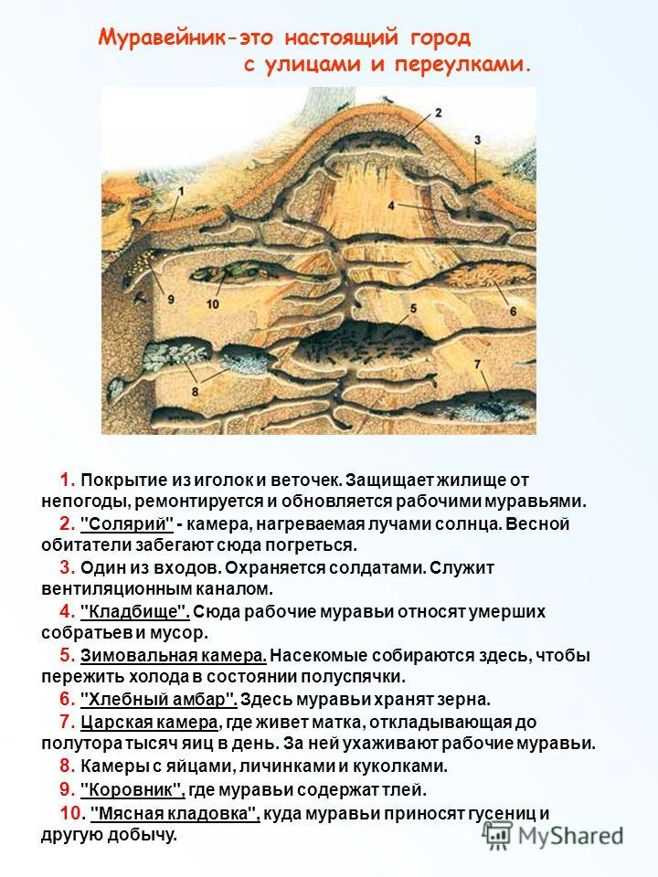
Этап 2 – «Профессии муравьев»
В муравейнике можно встретить и крылатые и бескрылые особи. Крылья имеются у самцов и самок только в период вылета из гнезда во время размножения. У рабочих муравьев крыльев не бывает, они не способны к размножению и заняты различными работами. У каждого рабочего муравья есть своя "профессия". Ребята, внимательно прочитайте информацию о том, какие же существуют у муравьев «профессии».
«Между рабочими муравьями существует разделение труда. Самки - царицы крупнее рабочих муравьёв, они никогда не покидают гнездо. Их основная функция - откладка яиц. Только что появившиеся рабочие муравьи - это няньки, занимающиеся уходом за личинками и кормлением цариц. Рабочие муравьи старшего возраста выполняют разнообразные работы: разделывают принесённую добычу, убирают мусор, надстраивают гнездо, становясь строителями.
Затем становятся фуражирами (добытчиками пропитания). Среди фуражиров одни специализируются на охоте, другие на добыче сладкой пищи, третьи таскают материал для надстройки гнезда. У рыжих лесных муравьёв каждый фуражир начинает свою внегнездовую деятельность на периферии охраняемой территории. В дальнейшем он постепенно переходит на все более близкие к гнезду индивидуальные поисковые участки, а заканчивает этот путь на куполе, где муравей несёт службу в качестве наблюдателя.
Наиболее крупные рабочие муравьи защищают муравейник - это солдаты.
Специальные пастухи ухаживают за стадами травяных тлей. Муравьи их «доят», получая сладкие выделения. Если же тля перестаёт «доится», её забивают на «мясо». Для этих «домашних» животных строят навесы, перегоняют на лучшие «пастбища» и охраняют от вражеских набегов.
Самые старые муравьи, которые не способны к добыванию пищи, становятся хранителями продовольственных запасов, сторожами или наблюдателями. Они не бегают на охоту, не носят хвоинок и веточек. Находясь на куче муравейника, они оттуда следят за тем, что происходит вокруг. Это наблюдатели. Также обязательно в муравьиной семье есть «хранители» нектара. Они нужны на тот непредвиденный случай, если в муравейнике случится голод и рабочие муравьи больше не смогут добывать корм. Еще в муравейнике есть свои больницы, где работают врачи, например, хирурги. И в случае, если кто-то их жителей повредил себе конечность, то есть руку или ногу, то хирурги ампутируют ее (отгрызают)».
Задание. Заполнить таблицу «Профессии муравьев»
Выполняемая работа | Название «профессии»
Уход за личинками и кормление цариц
Надстраивают гнездо
Приносят в муравейник пищу
Охраняют муравейник
Ухаживают за тлей
Следят за тем, что происходит вокруг муравейника

Этап 3 – Практическая работа
На этом этапе вы выполните практическую работу, проведя простейшие измерения и наблюдения.
Выясните структурную характеристику гнезда
1.Определите, используя рисунки, форму купола муравейника.
Форма куполов и характер вала гнезд рыжих лесных муравьев:
•ПЛ – плоский;
• К – конический;
• УК – усеченно-конический;
• СФ – сферический;
- ВК - высоко-конический; o с внешним (ВШ) валом; o со скрытым (СК) валом;
•СТ – столбчатый купол со скрытым валом;
•Ш – шлемовидный.
2. Описание формы и размеров надземных построек муравьиных гнезд
Обычно у муравейника отчетливо видны купол из веточек и травинок и вал из частиц почвы. Измеряются «большой» диаметр и высота, всей постройки с валом (D и H), и «малый» диаметр и высота, только одного купола (d и h). Если купол имеет не круглую, а овальную или неправильную форму, то следует измерить большой и малый диаметры, как показано на рисунке.
Проведите соответствующие измерения.
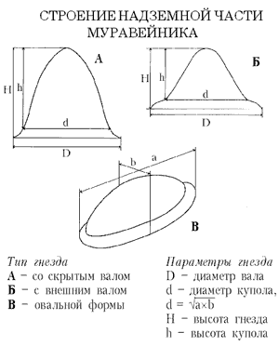
3. Определите, из чего построен муравейник?
4. Проведите наблюдения за движением муравьев. Для этого подсчитайте, сколько муравьев подползло к муравейнику за 1 минуту. Посмотрите, что они принесли в дом.
5. Как по муравейнику можно определить погоду?
Этап 4 – «Великие труженики леса»
У большой семьи и хозяйство богатое – с четверть гектара леса вместе со стоящими на этом участке деревьями, благоустроенная сеть проторенных муравьями дорог и троп.
Нужно чётко понимать, что колонии муравьев – совершенно необходимая часть лесной фауны, они выполняют множество экологических функций.
В чем же польза муравьев? Каково их значение в природе? Вам дается 5 мин. на подготовку – запишите ответ, а потом озвучьте.
Польза муравьев для леса
Учеными подсчитано, что муравьи среднего муравейника защищают от вредных насекомых 0,25 га леса, а крупного – до 1 – 4 га. Муравьи добывают в первую очередь тех насекомых, которые размножаются в лесу в массовых количествах. Массовыми насекомыми являются вредные насекомые – гусеницы бабочек, ложногусеницы пилильщиков, которые объедают листву и хвою. За сезон один большой муравейник лесных муравьев уничтожает до 1 млн. насекомых.
Муравьями кормятся многие виды птиц: дятлы, глухари, тетерева. Охотникам известно, что участки леса, где часты муравейники, изобилуют дичью. В весеннюю бескормицу, когда еще мало других насекомых, муравьями питаются мелкие насекомоядные птицы, например, синицы. Позже они переходят на питание другими насекомыми, преимущественно вредными.
Поедая семена растений, муравьи способствуют их распространению – ведь не всю добычу им удается дотащить до муравейника. Они разносят семена лесных трав, в том числе осоку, подмаренник, звездчатку, иван-да-марья, фиалку. Обогащая травяной покров леса, муравьи способствуют размножению насекомых-опылителей, кормящихся нектаром и пыльцой цветов. Муравьи иногда и сами выступают в роли опылителей цветов, так как тоже любят полакомиться нектаром. Муравьи способствуют повышению плодородия почвы. Они перемешивают ее, насыщают кислородом (аэрируют) и рыхлят на глубину 50-70 см, обогащают органическими веществами, азотом, фосфором, магнием и калием. Поэтому муравейники рыжих лесных муравьев играют роль «фабрики плодородия»: травы, кустарники и даже деревья, растущие вблизи муравейника, пышно разрастаются. Растительность вокруг муравейников отличается интенсивным ростом и яркой зеленой окраской.
Ученые рассчитали оптимальное количество муравейников на единицу площади леса: в сосняках это 4 активных муравейника диаметром 1,3-1,5 м на гектар леса, в дубравах – 6-7 гнезд. Муравейников меньших размеров должно быть, соответственно, еще больше.
Вот почему каждый разоренный в лесу муравейник — это замаскированная мина замедленного действия. В самом деле, тысячи видов насекомых вредят рощам, борам, дубравам. Шестиногие вредители высасывают соки из побегов, листьев, корней, уродуют их вздутиями, наростами, опухолями, свертывают листья в трубочку, оплетают паутиной, выедают мякоть с поверхности, скелетируют листья, оставляя от них только реденькую сеть жилок, обгрызают с краев, внутри или целиком, так, что один только черешок напоминает: здесь был лист! А то и черешка не остается! Они уничтожают хвою, проникают под кору на ветках или стволах, буравят древесину извне, обгладывают корни, прячутся в почках будущих цветков, прокладывают свои убийственные червоточины в листьях, коре, лубе, древесине…
Этап 5 – «Эти удивительные насекомые»
Приветствую вас на очень интересном этапе. Мы с вами поиграем в игру «Верю – не верю». Вам предлагается информация, с которой вы соглашаетесь или опровергаете.
1. Муравьи относятся к классу насекомых, отряду перепончатокрылых, Семейство муравьев довольно обширно, но всех их можно узнать по особому строению тела. Тело разделено ни три части: голова, грудь, брюшко. Муравьи не имеют крыльев.
(Нет. Рабочие особи всегда без крыльев, самки крылаты только во время брачного полета, потом они их откусывают. Самцы тоже крылаты, но живут недолго).
2. Рабочие – фуражиры рыжих лесных муравьёв, задача которых – добывание пищи, в течение лета приносят в гнездо 3 000 000 - 8 000 000 различных насекомых, около 20 ведер сладких соков, в основном выделений тлей, и 40 000 - 60 000 семян различных растений, которые также употребляют в пищу. В летние дни масса насекомых, приносимых в муравейник, может достигать 1 кг. (Да)
3. Муравьи соблюдают свои правила уличного движения. Чтобы не заблудиться и скорее попасть домой, они, ориентируются по солнцу и помечают свои дороги специальным пахучим веществом. Попав на него, муравей уже не потеряется. Муравьи преодолевают дорогу длиной в 700 метров, а если попадают в водоём, то под водой могут находиться до 6 минут. (Да)
4. Муравьи имеют своих «домашних животных». В качестве них выступает тля. Ее пасут муравьи-пастухи, тля выделяет нектар, который муравьи употребляют в пищу, а когда приходит время, тлю поедают. То есть все происходит так же, как у человека, который содержит коров или коз. (Да)
5. Семья наших обычных рыжих лесных муравьёв при благоприятных условиях может существовать 90 - 100 лет. За это время в семье многократно сменяются самки, которые живут максимум 15 - 20 лет (это рекорд среди беспозвоночных), и в ещё большей степени - рабочие муравьи, живущие всего 3 года. (Да)
6. При общении друг с другом муравьи используют разнообразные сигналы, в основном путем прикосновения друг к другу усиками, ногами, головой. Используются также и химические сигналы. Разыскивая дорогу к гнезду, рыжие лесные муравьи пользуются «языком запахов». С помощью обоняния муравьи отличают своих сожителей по гнезду от «чужаков». Замечено, что в различных случаях муравьи по-разному трогают, ощупывают, ударяют друг друга усиками и соответственно изменяют свое поведение. Они как бы объясняются своеобразными жестами. Известный советский энтомолог Павел Устинович Мариковский подметил у муравьев более двух десятков сигналов: «Чужой запах!», «Кто ты?», «Внимание!», «Дай поесть!», «Берегись!» и другие. (Да)
7. Муравьи тяжеловесы и трудяги: они поднимают груз, приблизительно в сто раз тяжелее собственного веса, постоянно занимаются общественно-полезной работой: заготавливают корм, ухаживают за потомством. (Да)

Этап 6, заключительный – «Охраняйте муравьев!»
Вы прошли все этапы, на которых заработали подсказки – слова. И теперь вам необходимо из этих слов составить пословицу.
Примеры пословиц.
Мал муравей телом, да велик делом.
Муравей в геральдике – символ трудолюбия и покорности.
Муравьи сообща и льва одолевают.
Самую злую змею может одолеть куча муравьев.
У муравья голова с просяное зернышко, а ума палата.
Ступай к муравью, ленивый, поучись благоразумию.
Молодцы! Отлично справились со всеми заданиями! Но!
Рыжие лесные муравьи включены в “Красный список угрожаемых видов” международной Красной книги Всемирного союза охраны природы, как близкий к переходу в группу угрожаемых.
Необходимо беречь муравьев и в первую очередь, их жилища - муравейники. Ежегодно, количество муравьиных гнезд сокращается. На 1 га леса должен быть минимум один муравейник. Если его нет, этот участок леса погибнет от вредителей, не будет птиц, засохнут деревья.
Что мы можем сделать для сохранения муравьиных гнезд?
Не поджигать старую траву.
Не разорять муравейники.
Не загрязнять лес мусором.
Не разжигать костер вблизи муравейника.
Огораживать и оберегать муравейники.
Объяснять полезность муравьев. Тогда все вместе мы сохраним русский лес!
Поэтому давайте бережно относиться к оставшимся очагам нетронутой природы, ведь от этого напрямую зависит и наша с вами жизнь.
Наша игра-путешествие подошла к концу.
Рефлексия «Облако "тегов"»– продолжите:
Сегодня я узнал...
Было трудно…
Я научился…
Было интересно узнать, что…
Меня удивило…
Мне захотелось…
Спасибо за работу! Получите сладкий приз!

Фотоматериалы по реализации проекта
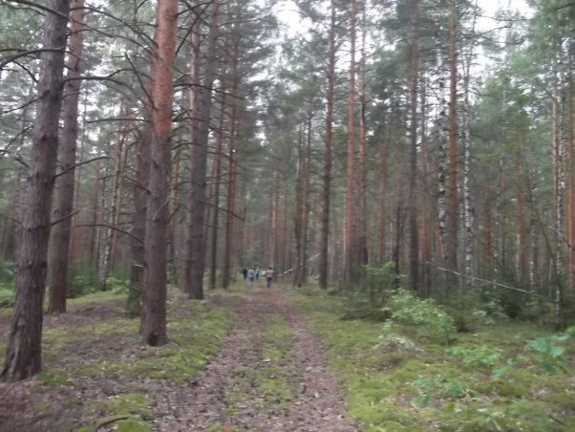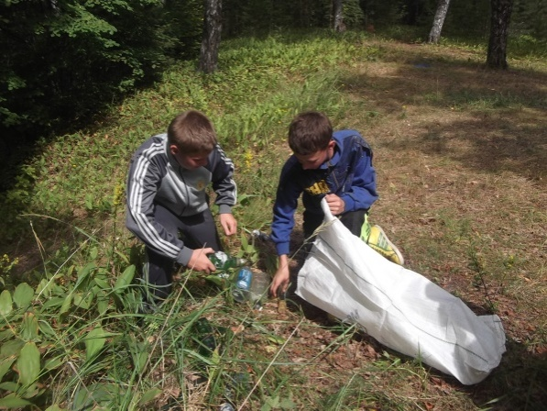
На маршруте экотропы Экологический десант

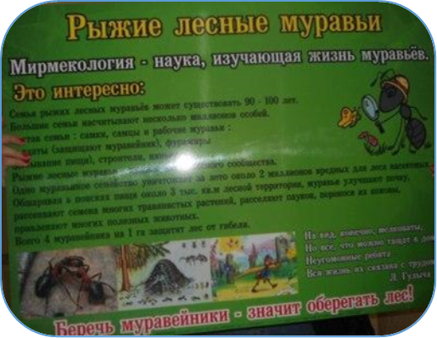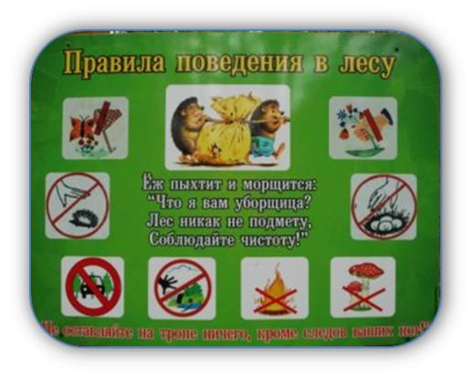
Баннер «Рыжие лесные муравьи» Баннер «Правила поведения в природе»

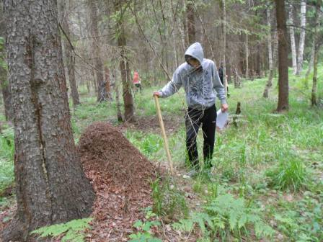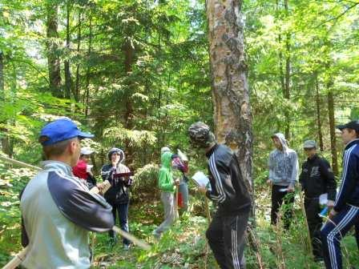

Квест «Цивилизация муравьев» на экологической тропе

